

ВИНОГРАДОВСКИЙ МУНИЦИПАЛЬНЫЙ ОКРУГ АРХАНГЕЛЬСКОЙ ОБЛАСТИ

ГЛАВА ВИНОГРАДОВСКОГО МУНИЦИПАЛЬНОГО ОКРУГА

Р А С П О Р Я Ж Е Н И Е

от 28 июля 2026 года № 1051-р

п. Березник

Об утверждении схемы расположения земельного участка
на кадастровом плане территории по адресу:
Российская Федерация, Архангельская область,
муниципальный округ Виноградовский, поселок Рочегда,
улица Лесная, земельный участок 2Б

В соответствии со статьей 46 Градостроительного кодекса Российской Федерации от 29 декабря 2004 года № 190-ФЗ, с учетом итогового документа публичных слушаний по проектам распоряжений главы Виноградовского муниципального округа от 20 июля 2026 года, протокола публичных слушаний
от 20 июля 2026 года № 3:
1. Утвердить прилагаемую схему расположения земельного участка на кадастровом плане территории (кадастровый квартал 29:04:100201, территориальная: Ж-2 - Зона застройки индивидуальными жилыми домами и малоэтажными жилыми домами блокированной застройки), из земель населенных пунктов, расположенного по адресу: Российская Федерация, Архангельская область, муниципальный округ Виноградовский, поселок Рочегда, улица Лесная, земельный участок 2Б, площадью 3921 кв.м., с разрешенным использование – Малоэтажная многоквартирная жилая застройка.
2. Опубликовать настоящее распоряжение в муниципальной газете «Виноградовский муниципальный вестник» и на официальном сайте Виноградовского муниципального округа в сети Интернет.
3. Контроль за исполнением настоящего распоряжения возложить на председателя Комитета по управлению имуществом, ЖКХ и земельным отношениям Виноградовского муниципального округа Архангельской области.

Глава Виноградовского
муниципального округа А.А. Первухин

УТВЕРЖДЕНА
распоряжением главы
Виноградовского муниципального округа
от 28 июля 2026 года № 1051-р

Схема расположения земельного участка
на кадастровом плане территории

Условный номер земельного участка: ЗУ1
Площадь земельного участка: 3921 кв.м.
Обозначение характерных точек границ | Координаты, м
Обозначение характерных точек границ | Х | Y
1 | 2 | 3
н1 | 441877,17 | 3365974,30
н2 | 441854,35 | 3365994,63
н3 | 441846,57 | 3365984,64
н4 | 441823,59 | 3365999,39
н5 | 441818,95 | 3365987,52
н6 | 441816,60 | 3365983,65
н7 | 441815,05 | 3365984,59
н8 | 441809,39 | 3365974,34
н9 | 441796,58 | 3365981,51
н10 | 441784,86 | 3365965,10
н11 | 441799,26 | 3365953,64
н12 | 441799,88 | 3365954,46
н13 | 441818,95 | 3365938,99
н14 | 441834,60 | 3365928,68
н15 | 441852,15 | 3365919,76
н16 | 441856,26 | 3365926,76
н17 | 441865,64 | 3365944,24
н18 | 441865,25 | 3365947,07
н19 | 441868,77 | 3365957,61
н20 | 441872,15 | 3365962,95
н21 | 441870,34 | 3365964,14
н1 | 441877,17 | 3365974,30

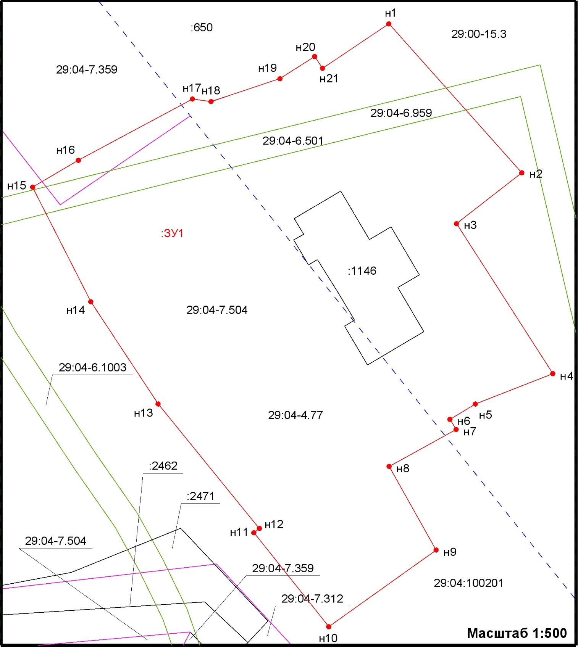

Условные обозначения:

 | - вновь образованная часть границы, сведения о которой достаточны для определения ее местоположения
 | - характерная точка границы, сведения о которой позволяют однозначно определить ее положение на местности
 | - граница земельного участка, сведения о котором содержатся в ГКН
нi | - обозначение характерной точки границы образуемого земельного участка, где i номер характерной точки

Кадастровый квартал: 29:04:100201
Территориальная зона: Ж-2 – Зона она застройки индивидуальными жилыми домами и малоэтажными жилыми домами блокированной застройки
Адрес участка: Российская Федерация, Архангельская область, муниципальный округ Виноградовский, поселок Рочегда, улица Лесная, земельный участок 2Б
Наименование вида разрешенного использования ЗУ: Малоэтажная многоквартирная жилая застройка
Категория земель: Земли населенных пунктов

